Universidad Salesiana de Bolivia
Ingeniería de Sistemas


Diagrama de Despliegue

Integrantes : CONDORENA CAETANO OSCAR ROLANDO
QUISPE VEGA JUAN CARLOS
RAMOS CHOQUE JUAN PABLO
SAILER SANCHEZ JUAN PABLO

Materia :
Análisis y Diseño de Sistemas II

Docente :
Lic. Elisa Arizaca Ramirez

Paralelo :
6 A1

Gestión :
II – 2009

LA PAZ – BOLIVIA
CONTENIDO

1. Definición. 2
2. Conceptos Básicos. 2
2.1 Qué es un diagrama de despliegue. 2
2.2 En que consiste un diagrama de despliegue. 2
2.3 Dependencia de los diagramas de despliegue. 3
3. Notación. 3
3.1 Nodos 4
4. Nodos y componentes 5
5. Términos y conceptos 6
6. Técnicas más comunes de modelado 7
6.1 Modelado de un sistema empotrado 7
6.2 Modelado de un sistema cliente servidor 8
7. Sugerencias y Consejos 9

DIAGRAMA DE DESPLIEGUE

1. Definición.
Es parte de los diagramas complementarios que ayuda a comprender la arquitectura de un sistema. Esta centrada en cuestiones de ingeniería de sistemas.
Su propósito es el de distribuir el sistema, asignando componentes ejecutables a nodos en el diagrama de despliegue.
No siempre es necesario utilizar diagramas de despliegue
- No son necesarios si se desarrolla un software que reside en una máquina e interactúa sólo con dispositivos estándar en esa máquina que ya son gestionados por el SO (teclado, pantalla de un PC, etc..)
- Son necesarios si se desarrolla un software que interactúa con dispositivos que normalmente no gestiona el SO. El sistema está distribuido físicamente sobre varios procesadores

2. Conceptos Básicos.

2.1 Qué es un diagrama de despliegue.
Un diagrama de despliegue es la forma de mostrar la configuración de nodos de procesamientos en tiempo de ejecución y los componentes que en ellos residen. Estos nodos forman la topología de hardware sobre el que se ejecuta el sistema. Este diagrama se preocupa principalmente de la distribución, entrega y instalación de las partes que constituye el sistema físico.
En UML, los aspectos estáticos se capturan en los diagramas de despliegue; los aspectos dinámicos se capturan en los diagramas de iteración, diagrama de estados y diagrama de actividades.

En que consiste un diagrama de despliegue.
Un diagrama de despliegue consta de la interconexión de nodos a partir de relaciones de asociación (Figura 1.). En este contexto, las relaciones representan enlaces físicos (normalmente bidireccionales), como es el caso de una conexión directa mediante cables o indirecta por vía satélite.

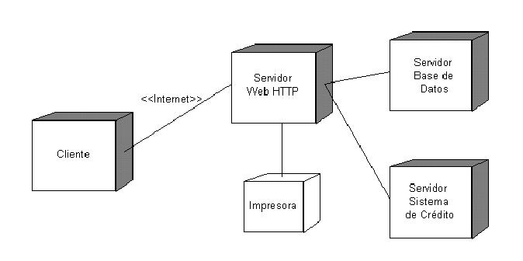
Figura 1. Diagrama de despliegue

Un diagrama de despliegue puede contener componentes, cada un de los cuales debe estar en algún nodo.
En ese caso, también se incluyen en el diagrama las relaciones de dependencia que existan entre dichos componentes.

2.3 Dependencia de los diagramas de despliegue.
Los diagramas de despliegue no tienen una dependencia absoluta, es más puede considerarse casi independiente.
Sin embargo el diagrama de clases es la base de para un par de diagramas relacionados entre si: el diagrama de componentes y el diagrama de despliegue.
Los que relaciona los diagramas de despliegue con los de componentes es que en un nodo incluye, por lo común, uno o más componentes.

3. Notación.
La notación es compartida con el diagrama de componentes por lo tanto:

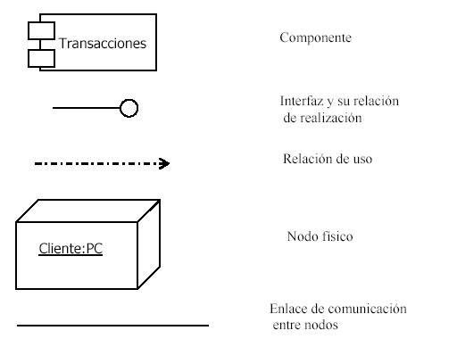

A pesar de que comparten la notación un diagrama despliegue hace un uso especial de los nodos.

3.1 Nodos
Al igual que los componentes los nodos pertenecen al mundo material. Vamos a definir un nodo como un elemento físico, que existe en tiempo de ejecución y representa un recurso computacional que generalmente tiene alguna memoria y, a menudo, capacidad de procesamiento.
Los nodos sirven para modelar la topología del hardware sobre el que se ejecuta el sistema. Un nodo representa normalmente un procesador o un dispositivo sobre el que se pueden desplegar los componentes.
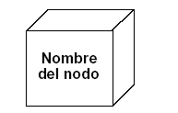
Un nodo debe tener un nombre asignado este puede ser simple o compuesto que lo distinga del resto de nodos. Además los nodos se representan gráficamente como se indica en la Figura 2a y Figura 2b.
Figura 2a. Nodos

ventas
Servidor::copia de
seguridades
NOMBRE SIMPLE
NOMBRE COMPUESTO

Figura 2b. Tipos de Nombre

4. Nodos y componentes
En muchos aspectos los nodos y los componentes tienen características parecidas. Vamos a ver con más detalle cuales son los parecidos y las diferencias entre los componentes y los nodos.
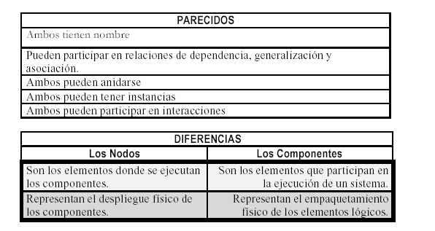
La relación entre un nodo y los componentes que despliega se pueden representar mediante una relación de dependencia como se indica en la Figura 3.
Los nodos se pueden agrupar en paquetes igual que los las clases y los componentes. Los tipos de relación más común entre nodos es la asociación. Una asociación entre nodos viene a representar una conexión física entre nodos como se puede ver en la Figura 4
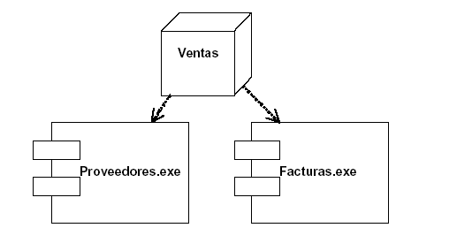.
Figura 3. Relacion entre nodos y componentes

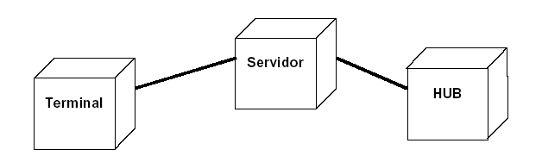
Figura 4. Conexión entre nodos

5. Términos y conceptos
- Gráficamente, un diagrama de despliegue es una colección de nodos y arcos.
- Propiedades comunes: Un diagrama de despliegue es un tipo especial de diagrama y comparte las propiedades comunes al resto de los diagramas (un nombre y un contenido gráfico que es una proyección de un modelo).

- Contenidos: Normalmente, los diagramas de despliegue contienen:
  - Nodos.
  - Relaciones de dependencia y asociación.

- Usos comunes: Cuando se modela la vista de despliegue estática de un sistema, normalmente se utilizarán los diagramas de despliegue de una de las tres siguientes maneras:

- Para modelar sistemas empotrados.
- Para modelar sistemas cliente / Servidor.

6. Técnicas más comunes de modelado

6.1 Modelado de un sistema empotrado
El desarrollo de un sistema empotrado es más que el desarrollo de un sistema software. Hay que manejar el mundo físico. Los diagramas de despliegue son útiles para facilitar la comunicación entre los ingenieros de hardware y los de software.
Para modelar un sistema empotrado es necesario:
- Identificar los dispositivos y nodos propios del sistema.
- Proporcionar señales visuales, sobre todo para los dispositivos poco usuales.
- Modelar las relaciones entre esos procesadores y dispositivos en un diagrama de despliegue.
- Si es necesario hay que detallar cualquier dispositivo inteligente, modelando su estructura en un diagrama de despliegue más pormenorizado.

Ejemplo

En la figura 5 siguiente se muestra el hardware de un simple robot autónomo. Se puede ver un nodo (placa base Pentium) estereotipado como un procesador. Rodeado a este nodo hay ocho (8) dispositivos, cada uno estereotipado como un dispositivo y representado con un ícono que ofrece una señal visual clara de su equivalente en el mundo real

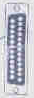
”procesador”
Placa base
Pentium

M
~
M
~
Sensor de sonar
ultrasónico
Codificar de posición
izquierdo
Codificar de posición
Derecho

Motor de
dirección
Motor de
Tracción

Temporizador
Puerto de E/S
digital
Puerto serie
de E/S “RS-232

Figura 5. Sistema Empotrado

6.2 Modelado de un sistema cliente servidor
La división entre cliente y servidor en un sistema es complicada ya que implica tomar algunas decisiones sobre dónde colocar físicamente sus componentes software, qué cantidad de software debe residir en el cliente, etc.
En los sistemas cliente/servidor hay una clara separación de intereses entre la interfaz de usuario del sistema (normalmente manejada por el cliente) y los datos (normalmente manejados por el servidor).

Para modelar un sistema cliente/servidor hay que hace lo siguiente:
- Identificar los nodos que representan los procesadores cliente y servidor del sistema.
- Destacar los dispositivos relacionados con el comportamiento del sistema.
- Proporcionar señales visuales para esos procesadores y dispositivos a través de estereotipos.
- Modelar la tipología de esos nodos mediante un diagrama de despliegue.

Ejemplo: Modelado de un Sistema Cliente/Servidor

La figura 6 siguiente muestra la topología de un sistema de recursos humanos, que sigue una arquitectura clásica cliente/servidor. Esta figura describe la división cliente/servidor mediante los paquetes denominados clientes y servidores. El paquete cliente contiene dos nodos (consola y terminal). El paquete servidor contiene dos tipos de nodos (servidor de caché y servidor).
clientes
consola
terminal
2..*
“procesador”
servidor de caché
Despliega
http.exe
rting.exe
4..*
“procesador”
servidor
Despliega
dbadmin.exe
tktmstr.exe
Logexc.exe
servidores

Figura . Sistema Cliente / Servidor

7. Sugerencias y Consejos

- En su conjunto, todos los diagramas de despliegue de un sistema representan la vista de despliegue estática del sistema; individualmente, cada uno representa un aspecto.

- Un diagrama de despliegue bien estructurado:

- Se ocupa de modelar un aspecto de la vista de despliegue estática de un sistema.
- Contiene sólo aquellos elementos que son esenciales para comprender ese aspecto.
- Proporciona detalles de forma consistente con el nivel de abstracción.

- No es tan minimalista que no ofrezca información al lector sobre los aspectos importantes de la semántica.

- Cuando se dibuje un diagrama de despliegue:
- Hay que distribuir sus elementos para minimizar los cruces de líneas.
- Hay que organizar sus elementos espacialmente para que los que estén cercanos semánticamente, también lo estén físicamente.
- Hay que usar notas y colores como señales visuales para llamar la atención sobre las características importantes del diagrama.
- Hay que usar los elementos estereotipados con cuidado

